Спрашивали? Отвечаем! О едином пособии
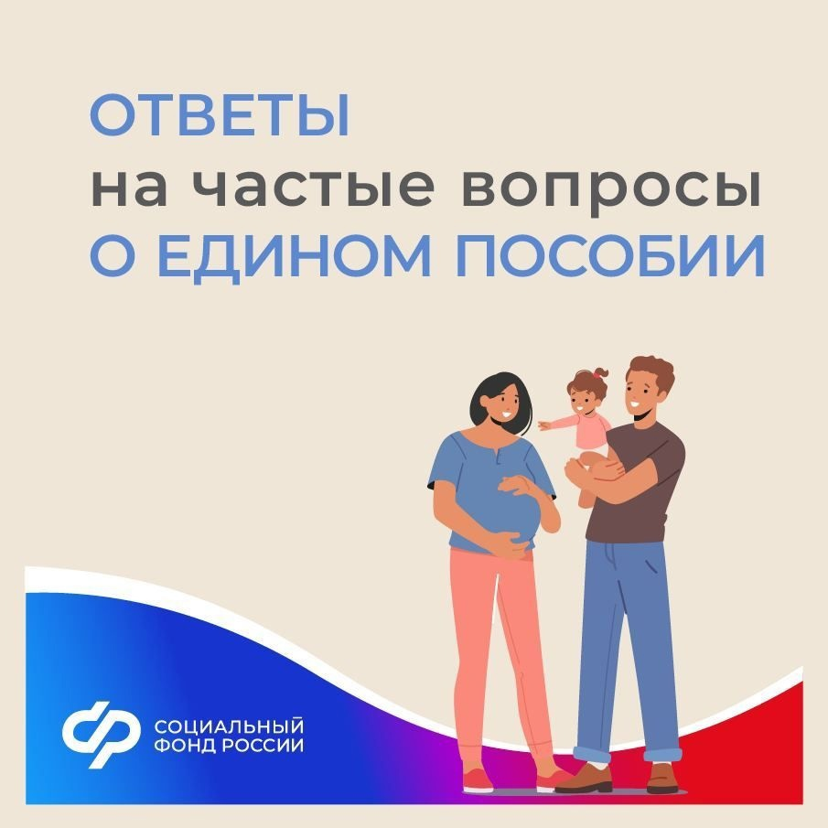
Вопрос: Как подтвердить доходы, полученные в рамках выполнения работ, оказания услуг по гражданско-правовому договору?
Ответ: Доходы, полученные в рамках выполнения работ, оказания услуг по гражданско-правовому договору подтверждает ФНС России (автоматизированная информационная система "Налог-3"), посредством единой системы межведомственного электронного взаимодействия.
Вопрос: Раньше студентки, обучающиеся по очной форме обучения, могли получать пособие по уходу до 1,5 лет, сейчас оно тоже войдет в универсальное пособие?
Ответ: Лицам, обучающимся по очной форме обучения, предоставляется право выбора получения ежемесячного пособия по уходу за ребенком до 1,5 лет на прежних условиях, либо Единого пособия.
Вопрос: В семье трое детей. На двоих назначено пособие от 8-17, можно ли на третьего ребенка заявление на Единое пособие подать отцу детей?
Ответ: Подать заявление на Единое пособие может любой из родителей ребенка. В данной ситуации необходимо учитывать, что при подаче заявления на Единое пособие только на одного ребенка, в доход семьи будут учтены все выплаты на остальных двух детей, произведенных за прошлые периоды.
Вопрос: Если я зарегистрирована в одном регионе, а проживаю в другом и не имею регистрации по месту пребывания, в каком регионе обращаться за выплатой и размер ПМ какого региона возьмут в расчет?
Ответ: Заявление на предоставление Единого пособия может подать любой из родителей ребенка через портал ЕПГУ, МФЦ или в территориальный орган СФР, по месту жительства (пребывания), а при отсутствии регистрации по месту жительства (пребывания) по месту фактического проживания заявителя. Размер прожиточного минимума в этом случае будет соответствовать величине прожиточного минимума на душу населения, установленную в субъекте Российской Федерации по месту регистрации заявителя.
Вопрос: Если я зарегистрирован как самозанятый, но ни разу не получал дохода, возможно ли получать единое пособие?
Ответ: Обязательным условием для получения Единого пособия является наличие доходов или объективные причины их отсутствия.

